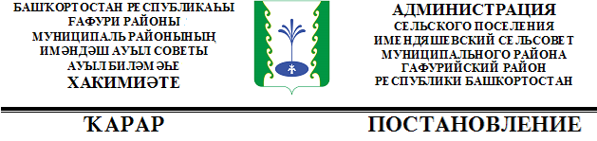

« 04 » декабрь 2020 й. | № 57 | «04» декабря 2020 г.

О создании комиссии по списанию основных средств, находящихся в муниципальной собственности сельского поселения Имендяшевский сельсовет муниципального района Гафурийский район Республики Башкортостан
В соответствии с Гражданским кодексом Российской Федерации, Федеральным законом от 6 октября 2003 г. № 131-ФЗ «Об общих принципах организации местного самоуправления в Российской Федерации», на основании Устава сельского поселения Имендяшевский сельсовет, решением Совета сельского поселения №13-64 от 04.03.2020 «Об утверждении Положения о Порядке списания муниципального имущества (основных средств), находящегося в муниципальной собственности Администрации сельского поселения Имендяшевский сельсовет муниципального района Гафурийский район Республики Башкортостан» в целях определения порядка списания основных средств, находящихся в муниципальной собственности сельского поселения Имендяшевский сельсовет муниципального района Гафурийский район Республики Башкортостан ПОСТАНОВЛЯЮ:
1. Создать комиссию по списанию основных средств, находящихся в муниципальной собственности сельского поселения Имендяшевский сельсовет муниципального района Гафурийский район Республики Башкортостан, согласно приложению .
4. Настоящее решение вступает в силу со дня обнародования и подлежит размещению в сети Интернет на официальном сайте администрации сельского поселения Имендяшевский сельсовет муниципального района Гафурийский район Республики Башкортостан.
5. Контроль за исполнением данного постановления оставляю за собой.

Глава сельского поселения А.А. Нугайгулов

Приложение 1
к постановлению
сельского поселения
Имендяшевский сельсовет
от 07.12.2020 № 57

СОСТАВ
комиссии по списанию основных средств, находящихся
в муниципальной собственности сельского поселения Имендяшевский сельсовет муниципального района Гафурийский район Республики Башкортостан

Председатель комиссии:
А.А. Нугайгулов. - Глава сельского поселения
Секретарь комиссии:
Хакимова Ф.Ф. –специалист администрации сельского поселения

Члены комиссии:
Утяганов И.Р. – управляющий делами сельского поселения
Шарафутдинов Ф.Р. – специалист сельского поселения;
Ахтямов А.С. – депутат Совета сельского поселения ( по согласованию);

